Universidade dos Açores

Licenciatura em Informática

Laboratório de Ciências de Dados 2020/2021

**Descrição do Projeto**

Na cadeira de Laboratório e ciências de dados, do 3º Ano da Licenciatura em Informática, foi-nos proposto a interpretação e implementação de algoritmos aprendidos durante o semestre, utilizando dados escolhidos por nós. Os dados escolhidos nesse trabalho correspondem aos registos acerca do vírus cov-19 no ano de 2020, entre os meses de março e junho. O objetivo desse trabalho é através dos algoritmos estudados recolher informação que possa ser útil e bem representada na perspetiva do cliente (pessoas que não percebem nada sobre algoritmos). Com base nesse objetivo iremos explorar e interpretar todos os resultados obtidos.

**Descrição dos dados**

Podemos ver os atributos utilizados, a sua descrição, e a sua escala de medida através das tabelas seguintes. O total de casos analisados no contexto do projeto foram 500.

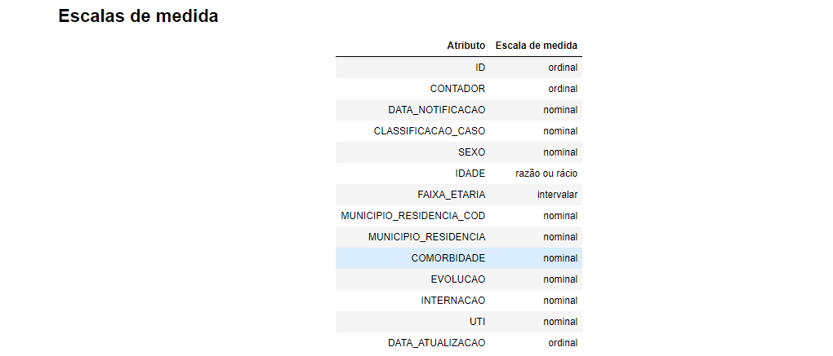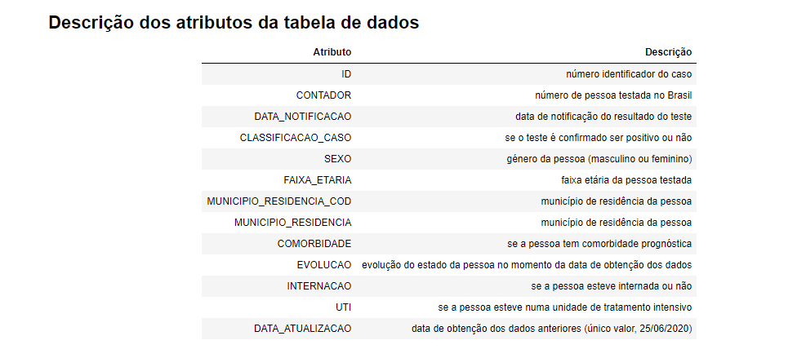

**Objetivos**

Os objetivos deste trabalho consistem na preparação dos dados iniciais para análise, verificar as relações entre os dados obtidos e previsão futura através de diversos algoritmos.